ASSUNTO: SOLICITO AO SENHOR PREFEITO MUNICIPAL CARLOS NELSON BUENO PARA QUE JUNTO AO DEPARTAMENTO COMPETENTE SEJA CONSTRUÍDO UM BEBEDOURO DE ÁGUA E A CANALIZAÇÃO DA ÁGUA QUE ESCOA NA GRAMA DA PRAÇA RODRIGO MAZON, JARDIM AERO CLUBE.

DESPACHO:

SALA DAS SESSÕES ______/______/______

PRESIDENTE DA MESA
INDICAÇÃO N° , DE 2010.

SENHOR PRESIDENTE,
SENHORES VEREADORES,

INDICO ao Exmo Senhor Prefeito Municipal Carlos Nelson Bueno para que junto ao Departamento Competente seja construído um bebedouro de água e que também seja canalizado a água que escoa na grama da Praça Rodrigo Mazon, localizada no Jardim Aero Clube.

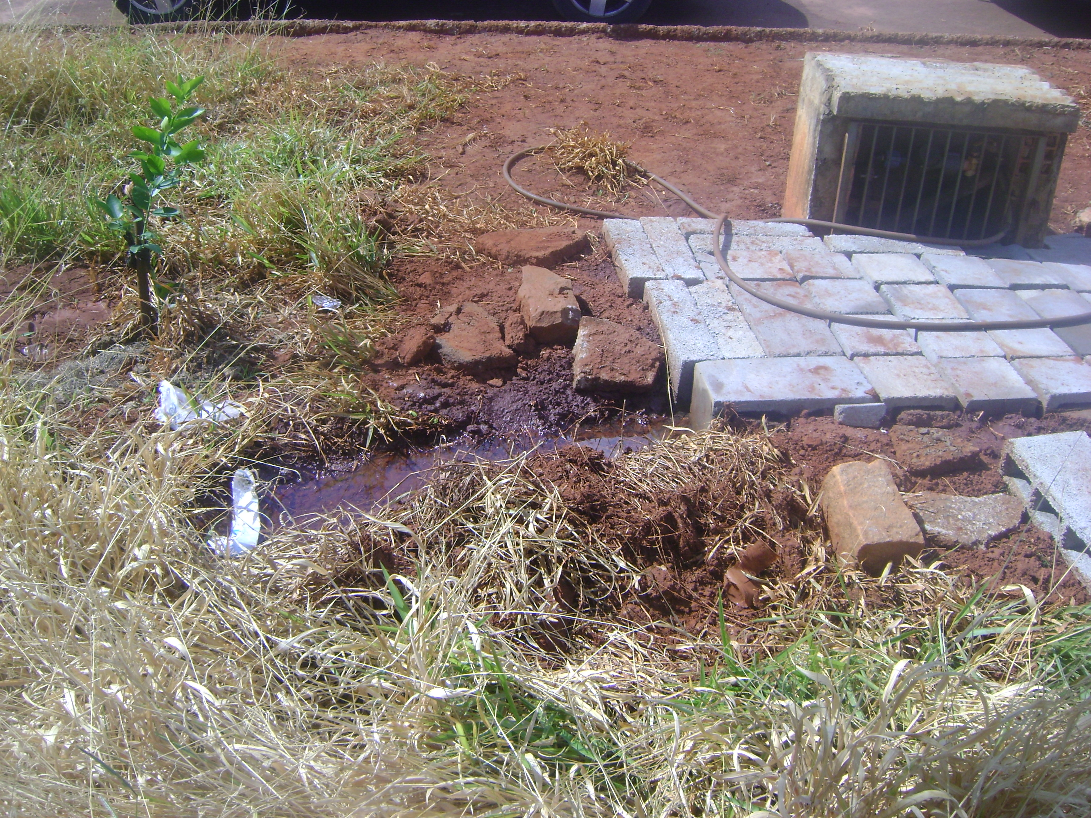

Sala das Sessões “Vereador Santo Rótolli” aos 18 Março de 2010.

VEREADOR LUIS ROBERTO TAVARES

